10-11 класс

Механическая металлообработка

По чертежу с неполными данными изготовить ручку для токарно- винторезного станка ТВ 6

Технические условия:
- Материал изготовления — Ст 45.
- Конусы рассчитать и проточить самостоятельно.
- Полировку ручки выполнить на токарном станке.
- Резьбу нарезать на станке. Резьба должна быть чистой, без заусенцев и сорванных витков.
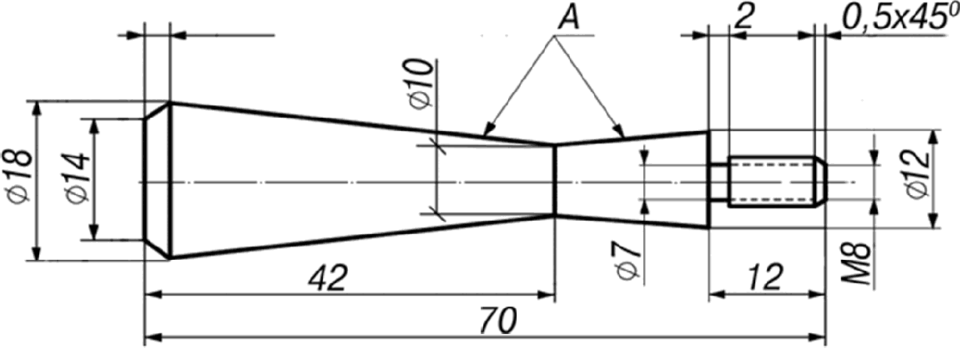
- Предельные отклонения размеров готового изделия: 30,3 мм.

Sx45’

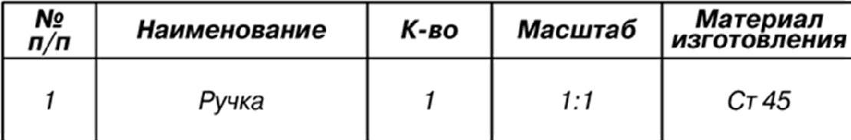
Рисунок 1. Ручка для токарно-винторезного станка ТВ 6

 | Rритерии оценки |  | Пол-во  баллов | Пол-во  баллов, выставлен-  членами  жюри | Номер  участника
 | Наличие рабочей формы (халат,  головной убор, защитные очки) |  | 1
2. | Соблюдение правил  работы | безопасной | 1
 | Соблюдение порядка  месте. Культура труда | на рабочем | 1
4. | Подттовка станка, установка резцов |  | 2
5. | Подттовка заготовки и крепление на  станке |  | 2
6. | Технология изготовления изделия:  технологическая последовательность изготовления изделия;  - проточка конусов;  - нарезание резьбы в патроне токарно- винторезного станка;  - полировка ручки;  - отрезание готового изделия;  ТОЧНОGTb ИЗЮTOBЛeHИЯ ГОТОВО ГО  изделия в соответствии с чертежом;  - качество и чистота обработки готового изделия
 |  |  | 16
 |  |  | 3
 |  |  | 3
 |  |  | 2
 |  |  | 1
7. | Уборка станка и рабочего места |  | 1
8. | Время изготовления — 120 мин. |  | 1
Итого: |  |  | 40 баллов

Председатель:

Членыжюри:

10-11 класс

Ручная металлообработка

По чертежу с неполньжи данными разработать технологическую карту на изготовление и изготовить ключ разводной для столярньт ножовок

Технические условия:
- Материал изготовления — Ст 3.
- Позиции «А» на чертеже сконструировать самостоятельно.
- Предельные отклонения размеров готового изделия: 30,5 мм.

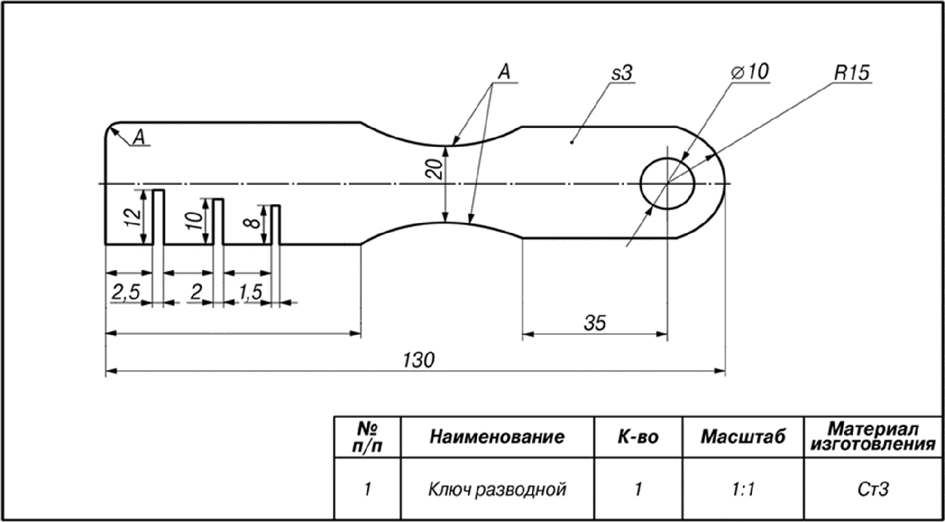

Рисунок 1. Ключ разводной для столярных ножовок

 | Rритерии оценки | Пол-во  баллов | Пол-во  баллов, выставлен-  членами  жюри | Номер  участника
Наличие рабочей формы (халат, головной
убор)
2. | Соблюдение правил техники безопасности.  Соблюдение порядка на рабочем месте. Культура труда | 2
 | Разработка технологической документации  на изготовление изделия в соответствии с техническими условиями и требованиями к  рабочим чертежам (ГОСТ-2.107-68) | 6
4. | Подготовка рабочего места, материала,  инструментов
 | Технология изттовления изделия:
 | - разметка заготовки в соответствие с  чертежом; | 2
 | технологическая последовательность  изготовления изделия в соответствии с чертежом; | 14
 | - разметка и сверление заготовки; | 4
 | - выполнение пропилов. Точность и  качество обработки; | 4
 | - точность изготовления готового изделия в  соответствии с чертежом и техническими  условиями; | 2
 | - качество и чистота обработки готового  изделия | 2
6. | Уборка рабочего места
7. | Время изготовления
 | ÏTO ГО: | 40

Председатель:

Членыжюри:

10-11 класс

Ручная деревообработка

Сконструировать и изготовить игру «Накинь кольцо»

Сконструировать игру «Накинь кольцо» Технические условия:
- Разработать чертежи фигурки и кольца в M1:1 (См. образец). Рисунок фигурки может быть произвольнои формы.
- Материал изготовления — фанера.
- Максимальные габаритные размеры заготовки для фигурки 200x100x4 мм, для кольца — 80x80x4 мм.
- Скажите на чертеже фигурки:
- ДЛИН ШИ]ЗИН И ТОЛЩИН ГОТОВО ГО И3ДeЛHЯ,
- размер ручки,
- предельные отклонения в соответствии с техническими условиями.
- Наружныи диаметр кольца — 60 мм, внутреннии — 40 мм, толщина 4 мм. Скажите на чертеже все размеры.
- На чертежах указать отверстия диаметром 3 мм для сборки фигурки
- Предельные отклонения на все размеры 32 мм.
- Декоративную отделку выполнить выжиганием.
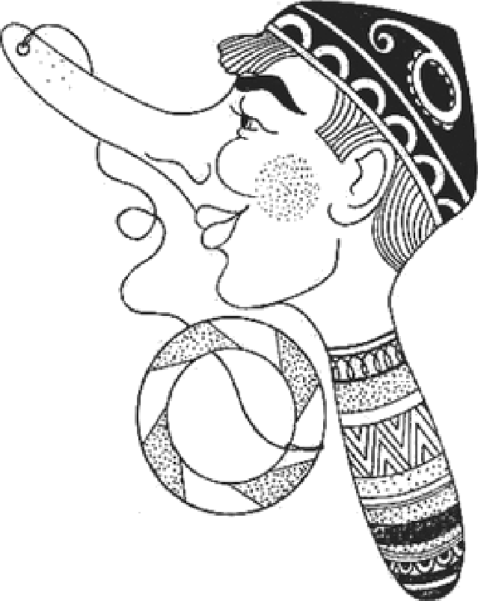
Рисунок 1. Вариант готового изделия игры «Накинь кольцо»

 | Rритерии оценки |  |  |  | Пол-во баллов | Пол-во баллов, выставлен-  членами  жюри | Номер участника
 | Наличие рабочей формы (халат, головной  убор) |  |  |  | 1
2. | Соблюдение правил безопасной работы.  Культура труда (порядок на рабочем месте, трудовая дисциплина). |  |  |  | 2
Разработка технологической
документации на изготовление изделия в соответствии с техническими условиями и требованиями к рабочим чертежам (ГОСТ-2.107-68)
4. | Технология изготовления изделия:
 | - технологическая последовательность  изготовления изделий; |  |  |  | 14
 | - разметка заготовок в соответствии с  техническими условиями и разработанным чертежом; |  |  |  | 2
 | - разметка и сверление отверстия; |  |  |  | 2
 | - точность изготовления готовых изделий  в соответствии с техническими условиями и разработанным чертежом; |  |  |  | 6
- качество и чистовая обработка готовых
изделий.
 | Оригинальность  изделия | и | дизайн | готового | 5
6. | Уборка рабочего места |  |  |  | 1
7. | Время изготовления |  |  |  | 1
 | Итого: |  |  |  | 40

10-11 класс Механическая деревообработка

По чертежу с неполньжи данньжи выточите декоративную

Технические условия:
- Позиции «А» сформировать самостоятельно.
- С торца солонки крепится пластмассовая пробка от лекарственных бутылочек. Соответственно, диаметр сверла подбирается под диаметр имеющейся пробки.
- Сверление 17 отверстий диаметром 2 мм выполнять на сверлильном станке.
- Предельные отклонения готового изделия: на длину + 2 мм, диаметры + 1 мм.

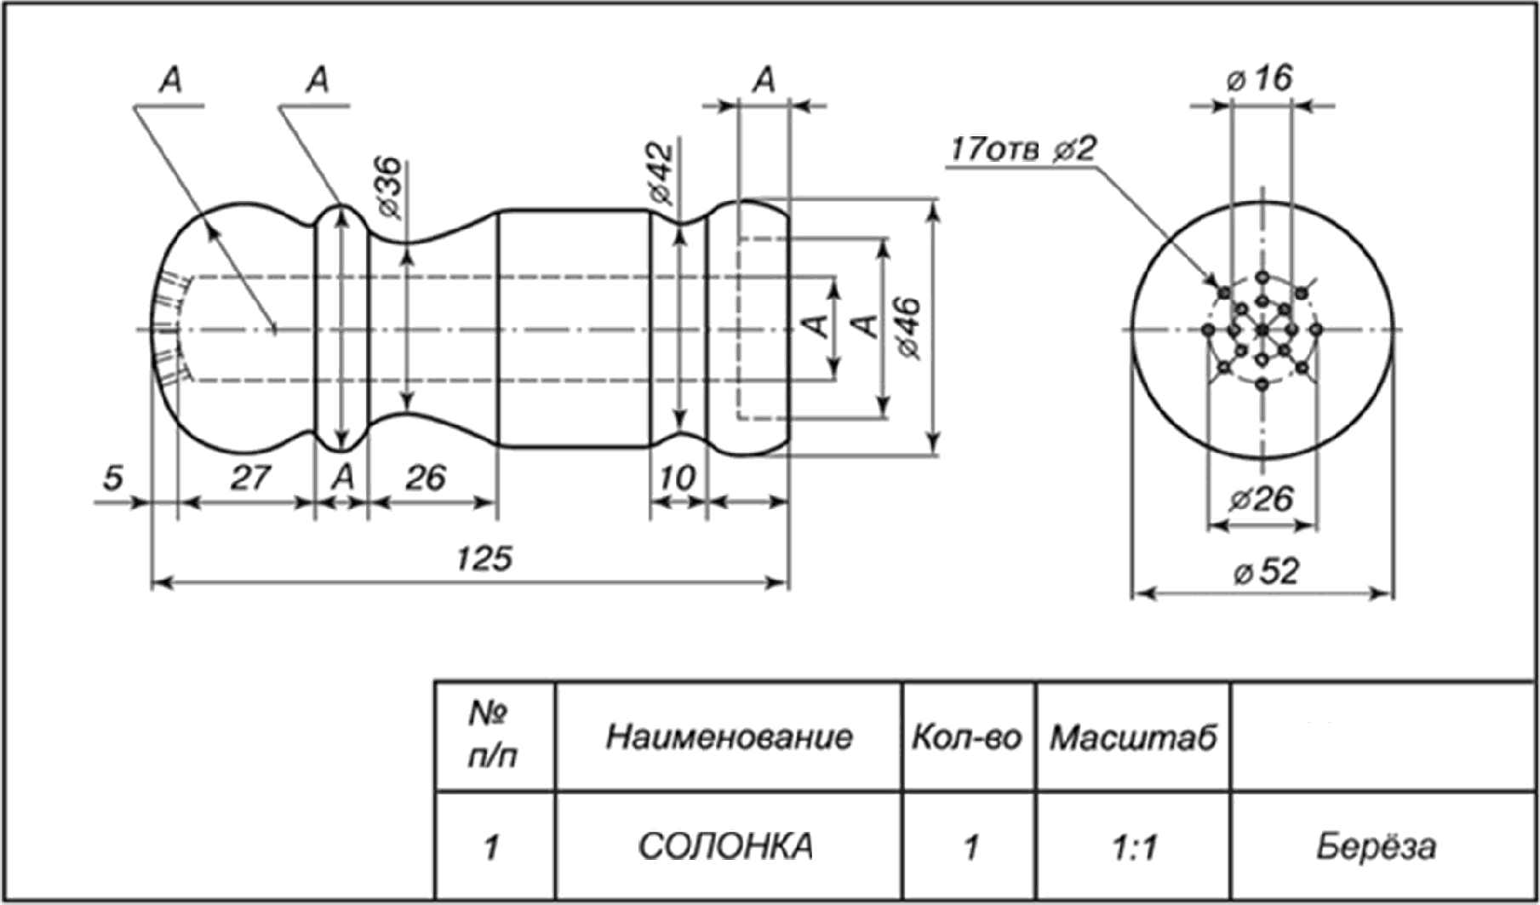
Материал

Рисунок 1. Параметры изделия - солонка

 | Rритерии оценки |  |  |  |  | Пол-во  баллов | Пол-во  баллов, выставлен-  членами  жюри | Номер  участника
 | Наличие рабочей формы (халат, головной  убор) |  |  |  |  | 1
2. | Соблюдение правил техники безопасности.  Соблюдение порядка на рабочем месте. Культура труда |  |  |  |  | 2
 | Разработка технологической документации  на изготовление изделия в соответствии с техническими условиями и требованиями к  рабочим чертежам (ГОСТ-2.107-68) |  |  |  |  | 4
4. | Подготовка станка, инструментов |  |  |  |  | 1
5. | Подготовка заготовки и ее крепление на  станке. Черновая проточка |  |  |  |  | 3
6. | Технология изттовления изделия:
 | - разметка  чертежом; | заготовки | в | соответствие | с | 4
 | технологическая последовательность  изготовления изделия в соответствии с чертежом; |  |  |  |  | 11
 | - точность изготовления готового изделия в  соответствии с чертежом и техническими  условиями; |  |  |  |  | 4
 | - разметка и сверление отверстий |  |  |  |  | 4
 | - качество и чистота обработки готового  изделия |  |  |  |  | 4
7. | Уборка рабочего места |  |  |  |  | 1
8. | Время изготовления |  |  |  |  | 1
 | ÏTO ГО: |  |  |  |  | 40

10-11 класс Электротехника
Карта пооперационного контроля с заданием

 | Rритерии оценки | Пол-во баллов | Пол-во выставлен- ных баллов | Номер участника
 | Начертите принципиальную  электрическую схему  однополупериодного выпрямителя с нагрузкой в виде лампы накаливания с элементом защиты, включенным последовательно с нагрузкой, и элементом управления, включенным параллельно диоду | 10
2. | Соберите из прилагаемых элементов  макет выпрямителя | 10
 | Измерьте тестером напряжение на входе  выпрямителя и постоянное напряжение на нагрузке. Результаты запишите. Пронаблюдайте форму напряжения на входе выпрямителя и на нагрузке с помощью осциллографа | 10
4. | Проведите те же измерения при  замкнутом элементе управления. Результаты запишите. Объясните различие результатов двух экспериментов | 10
 | Итого | 40

Председатель:

Членыжюри:

